Podstawy techniki mikroprocesorowej 2

Ćwiczenie 2 – PWM

Łukasz Chwistek

Nr. albumu: 243662

# Wstęp

Ćwiczenie polegało na symulacji układu sterującego jasnością diody, przy pomocy sprzętowego sygnału PWM mikrokontrolera Atmega32.

# Schemat układu

# 

# Kod programu

Kod programu konfiguruje Timer0 oraz Timer2 na tryb Fast PWM i ustawia odpowiednie porty. W pętli programu kontrolowany jest stan przycisków, które sterują wypełnieniem sygnału PWM, zmieniając intensywność świecenia diody do nich przypisanej. Przycisk podłączony do portu D5 zwiększa jasność świecenia diody podłączone do pinu B3.

Ustawiając rejestr TCCR0 konfigurujemy sygnał PWM, gdzie:

* bity WGMxx ustawiają tryb timerów
* bity CSXX ustawiają sygnał zegara
* bity COMxx konfigurują tryb wyjściowy PWM
* rejestr OCRx pozwala na sterowanie wypełnieniem sygnału PWM

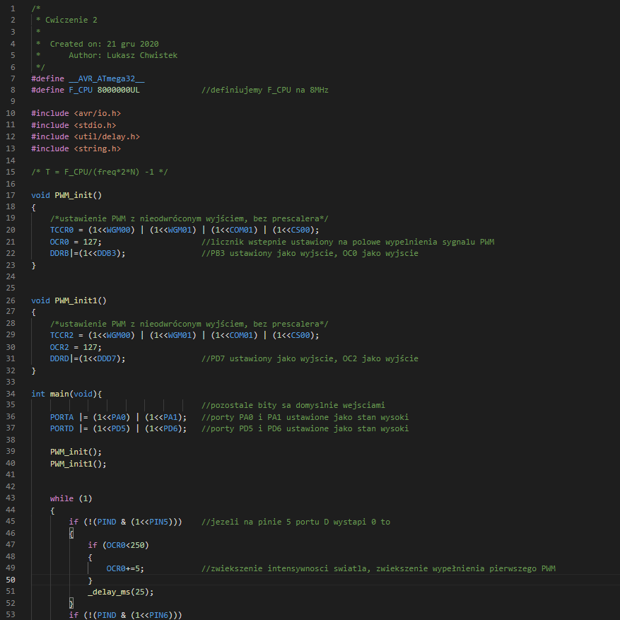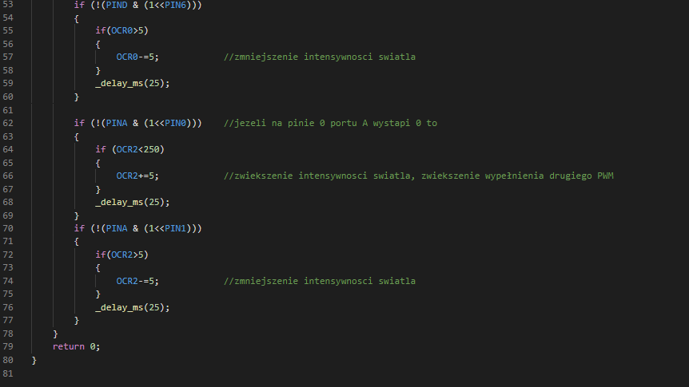

# Wyniki

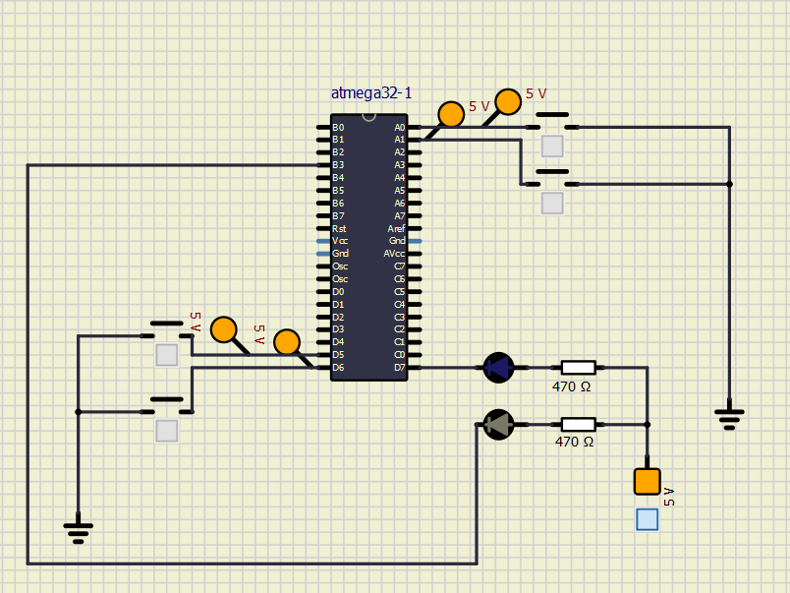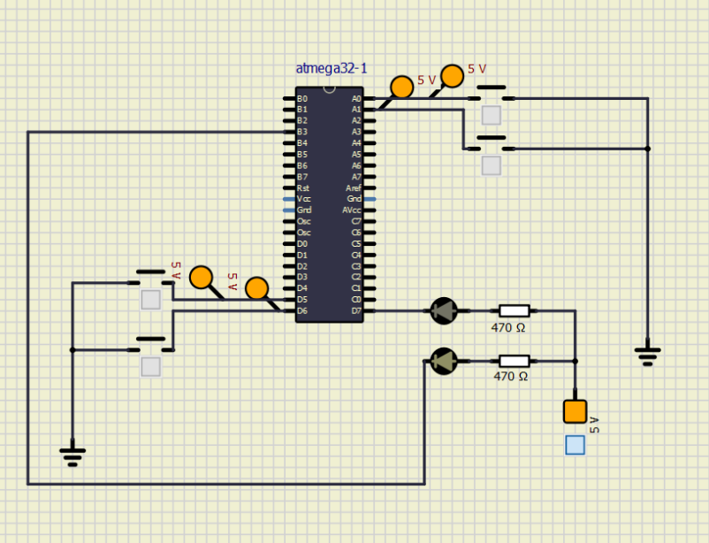Po kompilacji programów i wgraniu ich do mikrokontrolera oba programy pracują zgodnie z założeniami. Wciśnięcie przycisku zapala diodę LED, a ponowne wciśnięcie ją gasi.

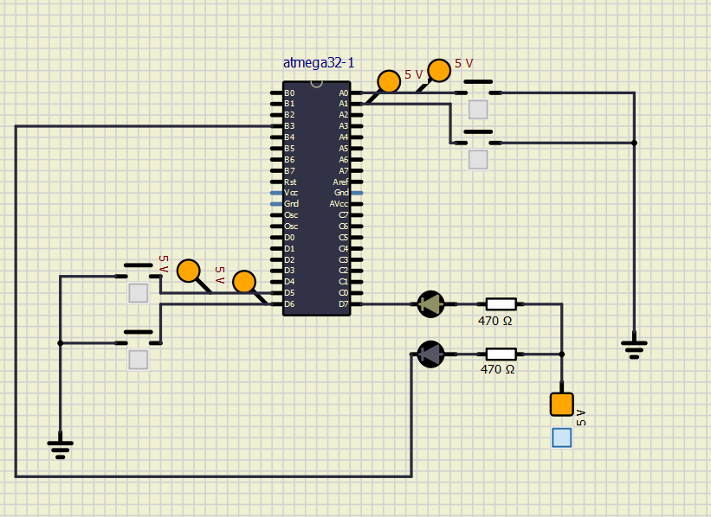

# Wnioski

Ćwiczenie pozwoliło zapoznać się z pracą z dokumentacją mikrokontrolera w celu jego konfiguracji do uzyskania sygnału PWM. Program działa zgodnie z założeniami, więc ćwiczenie zostało wykonane poprawnie.